квартет

Фото:image (63)
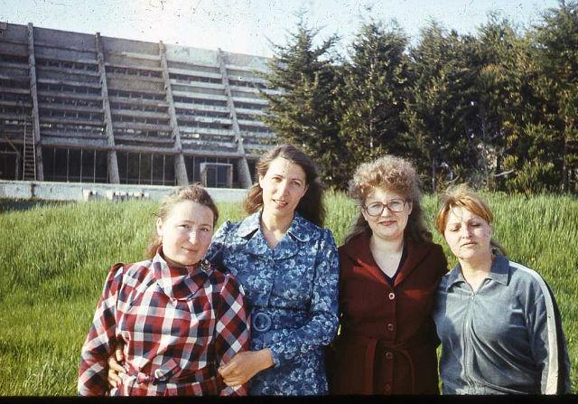image (63)
Комментарий: Фото:image (63)
Наименование папки: квартет

Фото:image (70)
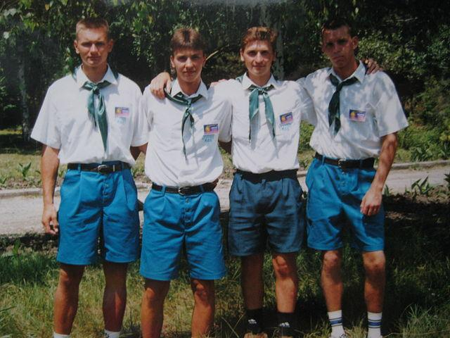image (70)
Комментарий: Фото:image (70)
Наименование папки: квартет

Фото:image (73)
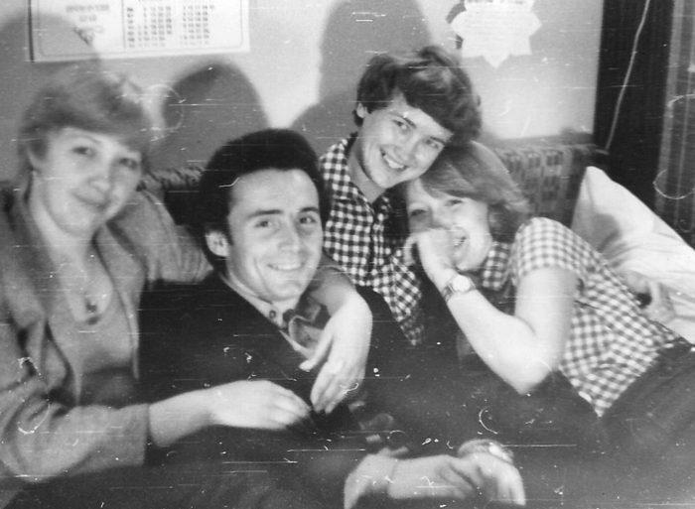image (73)
Комментарий: Фото:image (73)
Наименование папки: квартет

Фото:image (74)
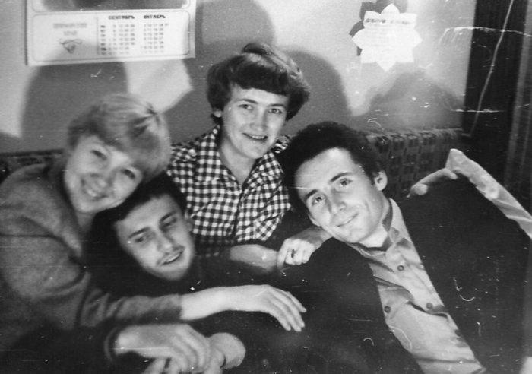image (74)
Комментарий: Фото:image (74)
Наименование папки: квартет

Фото:image (86)
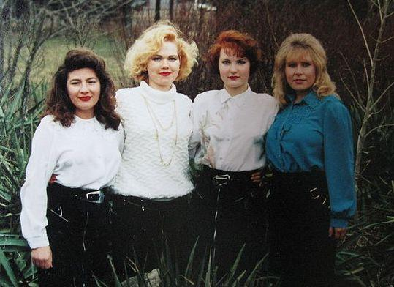image (86)
Комментарий: Фото:image (86)
Наименование папки: квартет

Фото:image (90)
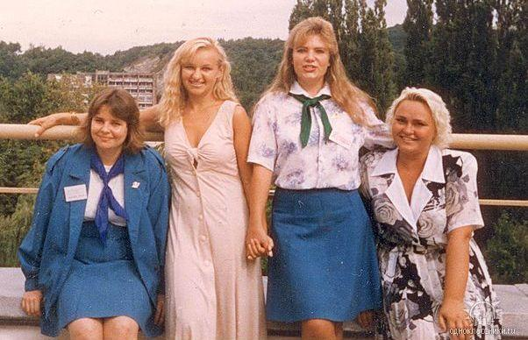image (90)
Комментарий: Фото:image (90)
Наименование папки: квартет

Фото:глухов.........................
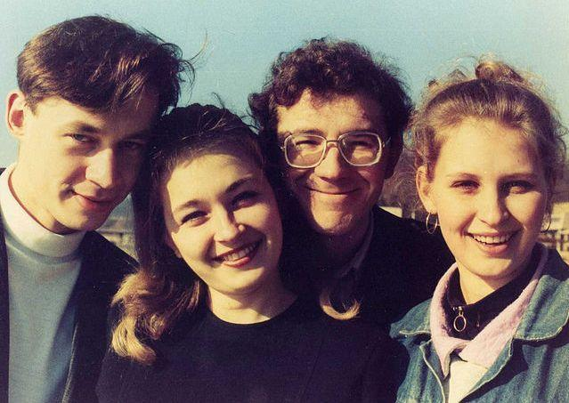глухов.........................
Комментарий: Фото:глухов…………………….
Наименование папки: квартет

Фото:глухов игорь .jpg 3 Михаил АлёхинЛёхаЮрий Старостин
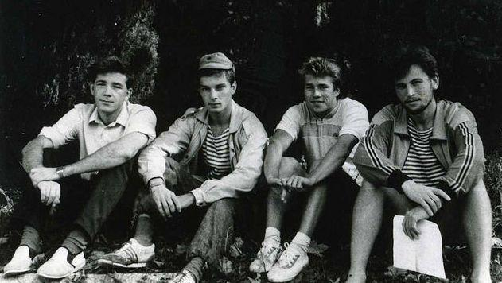глухов игорь .jpg 3 Михаил АлёхинЛёхаЮрий Старостин
Комментарий: Фото:глухов игорь .jpg 3 Михаил АлёхинЛёхаЮрий Старостин
Наименование папки: квартет

Фото:горшковаелена третья mage (39)
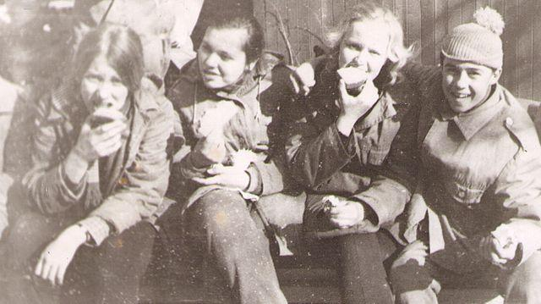горшковаелена третья mage (39)
Комментарий: Фото:горшковаелена третья mage (39)
Наименование папки: квартет

Фото:Елена Рыжова ВяльцынаАлександр ЯковенкоСлавик Гладков
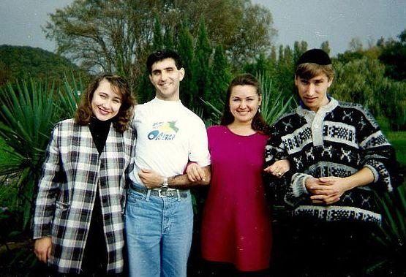Елена Рыжова ВяльцынаАлександр ЯковенкоСлавик Гладков
Комментарий: Фото:Елена Рыжова ВяльцынаАлександр ЯковенкоСлавик Гладков
Наименование папки: квартет

Фото:ис
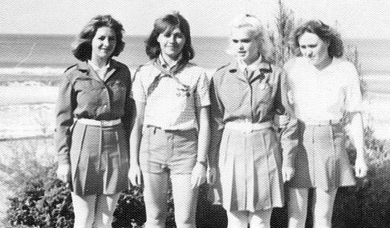ис
Комментарий: Фото:ис
Наименование папки: квартет

Фото:к
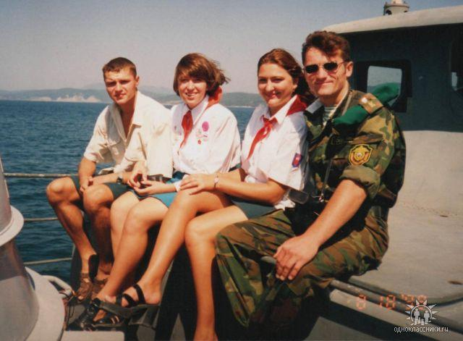к
Комментарий: Фото:к
Наименование папки: квартет

Фото:м
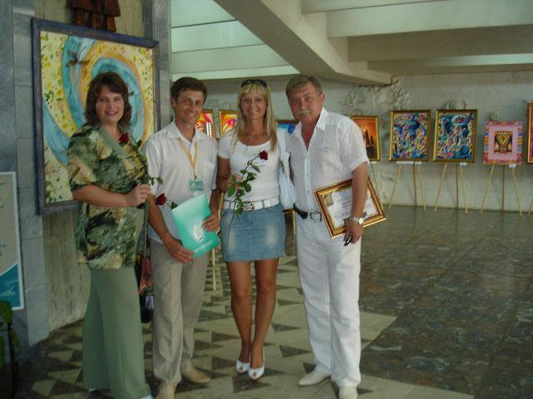м
Комментарий: Фото:м
Наименование папки: квартет

Фото:мельник таня и ...mage (27)
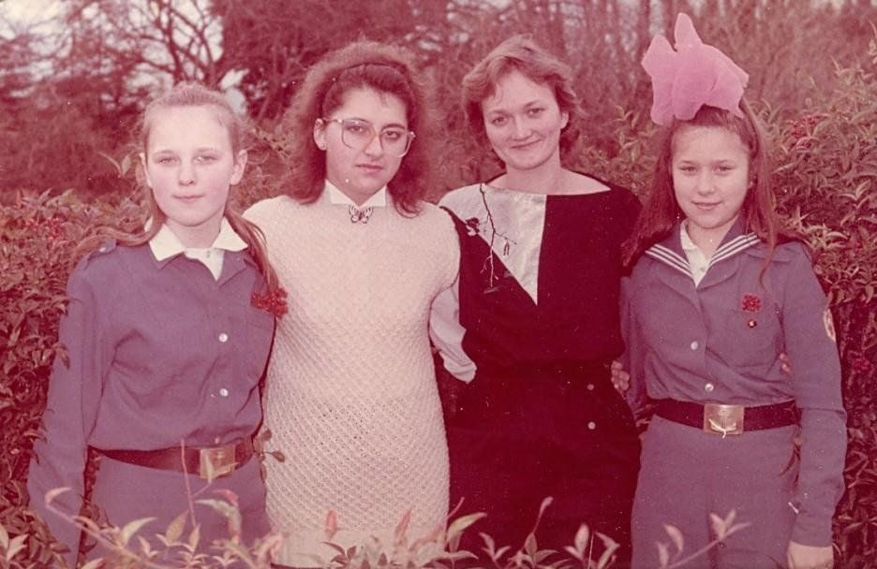мельник таня и ...mage (27)
Комментарий: Фото:мельник таня и …mage (27)
Наименование папки: квартет

Фото:ммммммммм
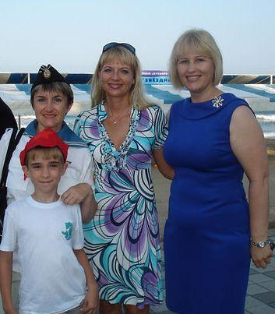ммммммммм
Комментарий: Фото:ммммммммм
Наименование папки: квартет

Фото:Невьянцева, Терехова, Орлова и Бармина
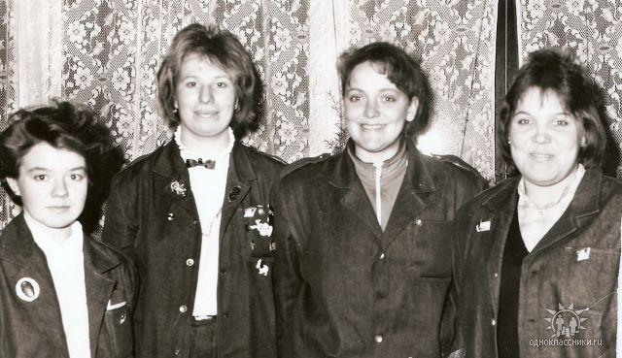Невьянцева, Терехова, Орлова и Бармина
Комментарий: Фото:Невьянцева, Терехова, Орлова и Бармина
Наименование папки: квартет

Фото:остапенко николай
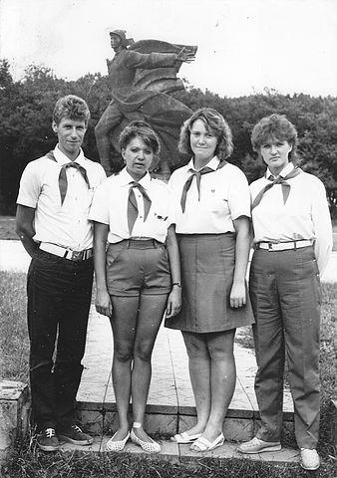остапенко николай
Комментарий: Фото:остапенко николай
Наименование папки: квартет

Фото:плавруки.......
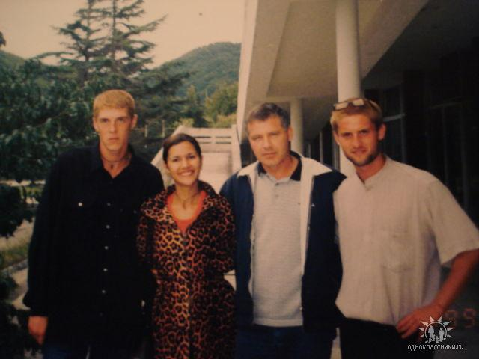плавруки.......
Комментарий: Фото:плавруки…….
Наименование папки: квартет

Фото:плавруки......
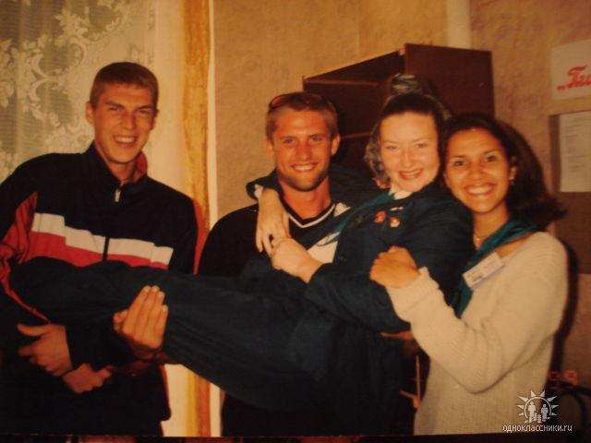плавруки......
Комментарий: Фото:плавруки……
Наименование папки: квартет

Фото:плавруки...
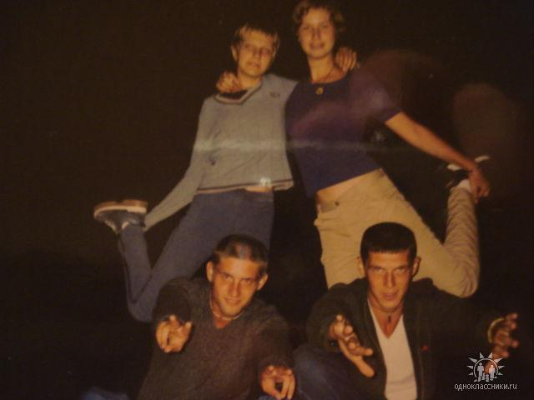плавруки...
Комментарий: Фото:плавруки…
Наименование папки: квартет

Фото:Света Наумова, крючкова таня, Тан Матькова, Лена Чканникова, Орленок 1987 г.
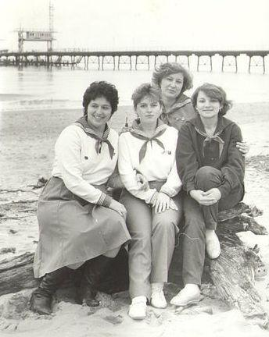Света Наумова, крючкова таня, Тан Матькова, Лена Чканникова, Орленок 1987 г.
Комментарий: Фото:Света Наумова, крючкова таня, Тан Матькова, Лена Чканникова, Орленок 1987 г.
Наименование папки: квартет

Фото:ткаченко.. Тамара Черненок Бруднов.
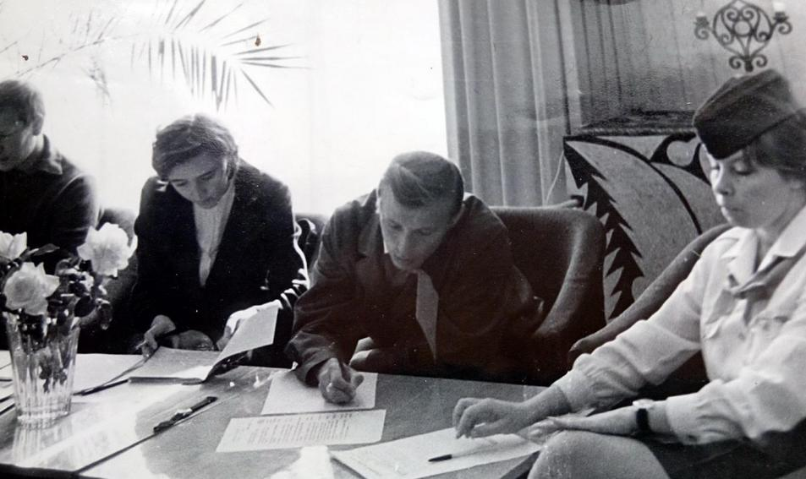ткаченко.. Тамара Черненок Бруднов.
Комментарий: Фото:ткаченко.. Тамара Черненок Бруднов.
Наименование папки: квартет

Фото:Трибушинина Света, Сегова Ирина, Свистельник Ирина, Тишина Галина
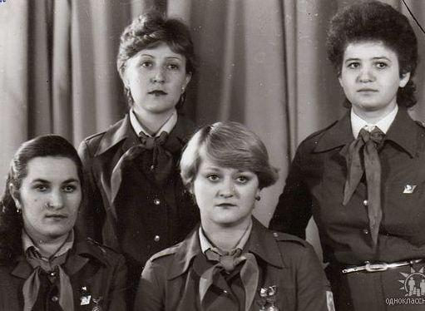Трибушинина Света, Сегова Ирина, Свистельник Ирина, Тишина Галина
Комментарий: Фото:Трибушинина Света, Сегова Ирина, Свистельник Ирина, Тишина Галина
Наименование папки: квартет

Фото:ффф image (82)
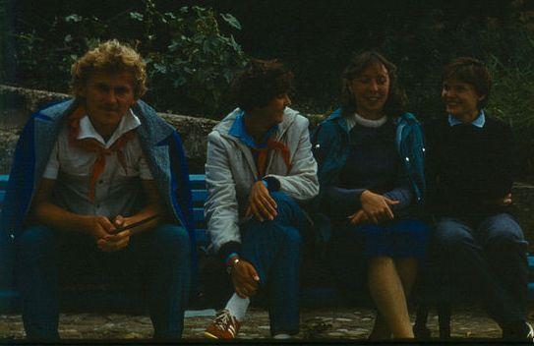ффф image (82)
Комментарий: Фото:ффф image (82)
Наименование папки: квартет

Фото:ффффф mage (21)
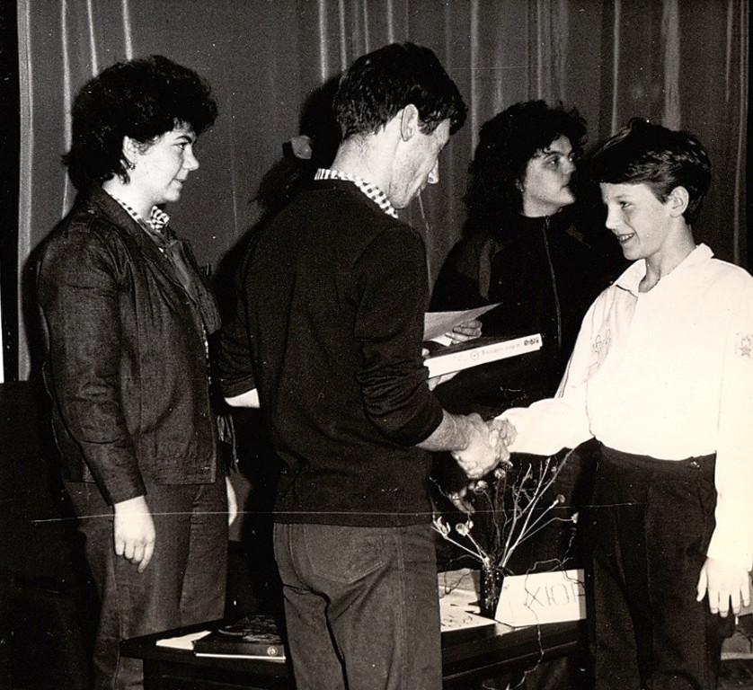ффффф mage (21)
Комментарий: Фото:ффффф mage (21)
Наименование папки: квартет

Фото:цке
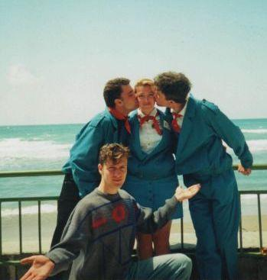цке
Комментарий: Фото:цке
Наименование папки: квартет

Фото:чиридник игорь image (86)
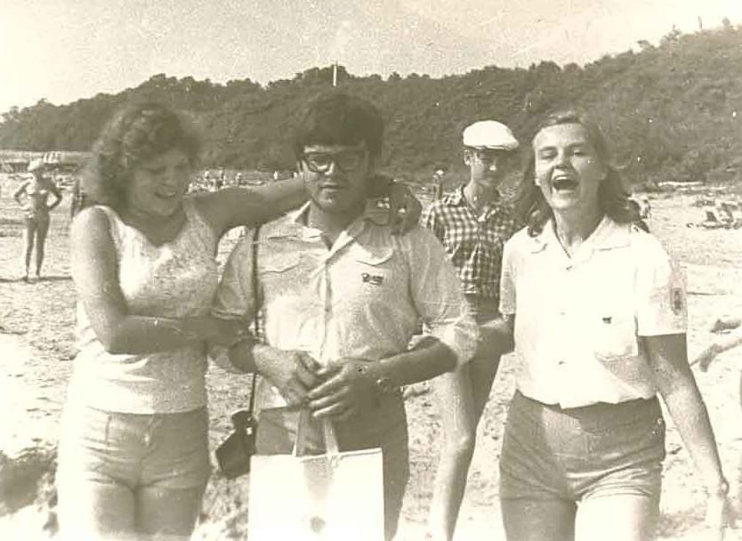чиридник игорь image (86)
Комментарий: Фото:чиридник игорь image (86)
Наименование папки: квартет

Фото:ыв
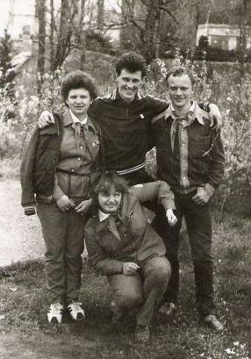ыв
Комментарий: Фото:ыв
Наименование папки: квартет

Фото:юлия к
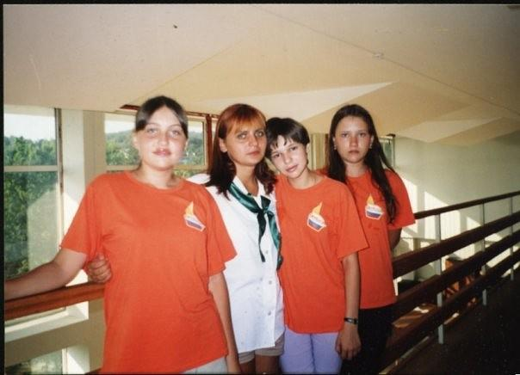юлия к
Комментарий: Фото:юлия к
Наименование папки: квартет

